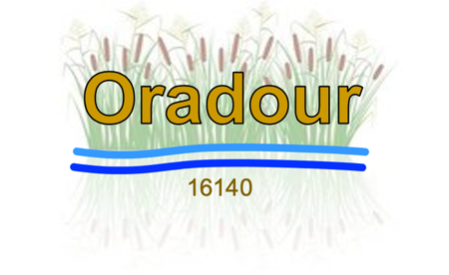
Mairie d’ORADOUR
Chillé, Germeville, Coudret, Chantereine, les Châtelets, Le Perret
1 place du 19 Mars 1962
16140 ORADOUR
( : 05.45.21.02.84
- : mairie-oradour@wanadoo.fr
www.oradour.fr

INFO-MAIRIE n° 43
Cérémonie du 11/11/2024

La cérémonie du 11 Novembre aura lieu cette année à 11h devant le Monument aux
Morts. A l’issue de celle-ci un vin d’honneur sera servi dans la salle des fêtes

Le Maire

Mairie d’ORADOUR
Chillé, Germeville, Coudret, Chantereine, les Châtelets, Le Perret
1 place du 19 Mars 1962
16140 ORADOUR
( : 05.45.21.02.84
- : mairie-oradour@wanadoo.fr
www.oradour.fr

INFO-MAIRIE n° 43
Cérémonie du 11/11/2024

La cérémonie du 11 Novembre aura lieu cette année à 11h devant le Monument aux
Morts. A l’issue de celle-ci un vin d’honneur sera servi dans la salle des fêtes

Le Maire

